**Звіт до Лабораторної роботи №3**

**за курсом “Арх.,мод.та ком. прогр.систем”**

**Реутова Вадима Максимовича**

**ПЗ-22-3**

Тема: Командна строка Windows. Batch скрипти

**Частина 1**

1.Відкрийте консоль і, використовуючи команди mkdir, створіть структуру каталогів:

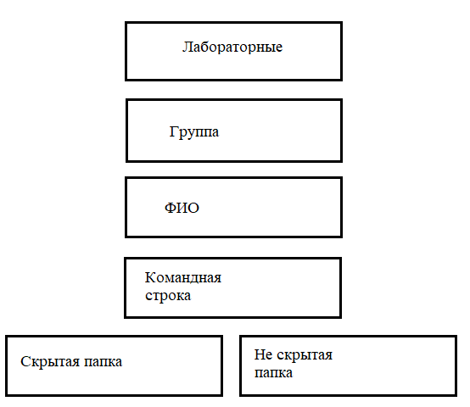

За допомогою команди ATTRIB зробіть каталог «Скрытая папка» прихованим.

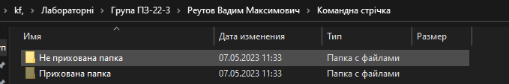

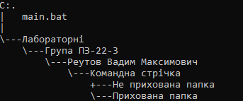

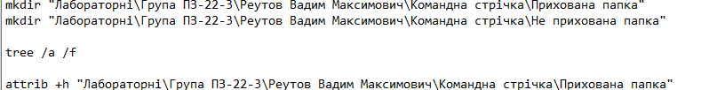

2.Спробуйте вивести на екран допомогу з використання команди xcopy. На консолі ви побачите список ключів командного рядка для використання цієї команди. Тепер спробуйте зробити те же саме, але використовуючи операцію >, спрямуйте вивід з консолі до файла copyhelp.txt, який знаходиться в каталозі «Не скрытая папка».

Використовуючи команду xcopy, скопіюйте файл copyhelp.txt до каталога «Скрытая папка», при цьому перейменувавши його в copied_copyhelp.txt.

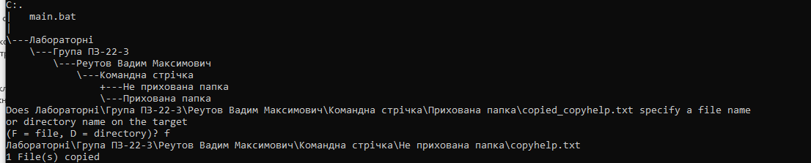

xcopy /? > "Лабораторні\Група ПЗ-22-3\Реутов Вадим Максимович\Командна стрічка\Не прихована папка/copyhelp.txt

echo f | xcopy "Лабораторні\Група ПЗ-22-3\Реутов Вадим Максимович\Командна стрічка\Не прихована папка"\copyhelp.txt /y "Лабораторні\Група ПЗ-22-3\Реутов Вадим Максимович\Командна стрічка\Прихована папка"\copied_copyhelp.txt

3. Створіть batch файл, який виконує ті ж самі операції, але в каталозі Лабораторные\Группа\ФИО\batch:

Файл main.bat

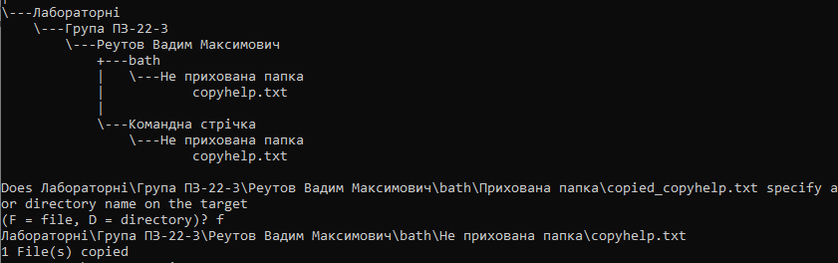

mkdir "Лабораторні\Група ПЗ-22-3\Реутов Вадим Максимович\bath\Прихована папка"

mkdir "Лабораторні\Група ПЗ-22-3\Реутов Вадим Максимович\bath\Не прихована папка"

tree /a /f

attrib +h "Лабораторні\Група ПЗ-22-3\Реутов Вадим Максимович\bath\Прихована папка"

xcopy /? > "Лабораторні\Група ПЗ-22-3\Реутов Вадим Максимович\bath\Не прихована папка/copyhelp.txt

echo f | xcopy "Лабораторні\Група ПЗ-22-3\Реутов Вадим Максимович\bath\Не прихована папка"\copyhelp.txt /y "Лабораторні\Група ПЗ-22-3\Реутов Вадим Максимович\bath\Прихована папка"\copied_copyhelp.txt

4. Створено окремий файл secondary.bat з кодом для відкриття звіту:

chcp 65001

start /high /wait АК_звіт.docx

pause

**Частина 2**

**21 варіант**

**Файл dirsize.bat**

**З 1 параметром:**

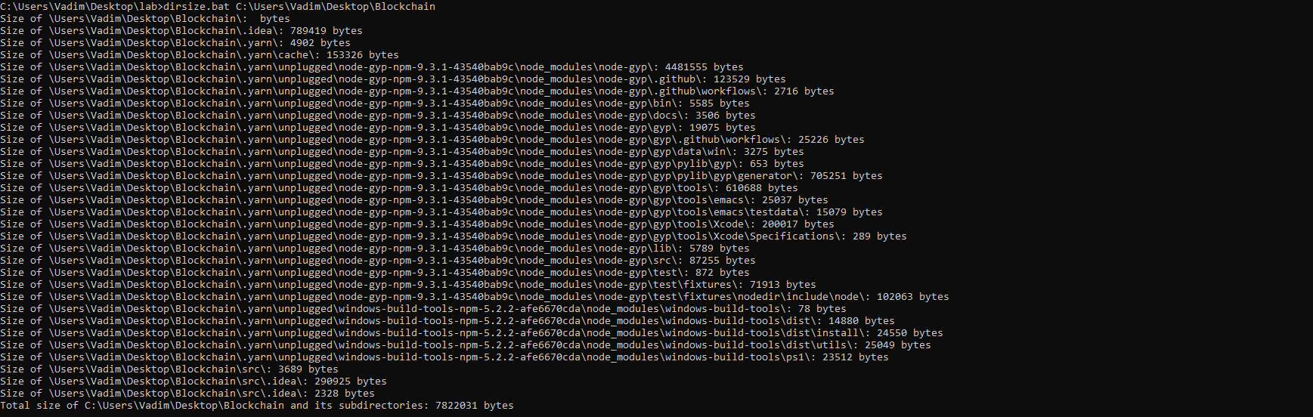

**З 2 параметрами:**

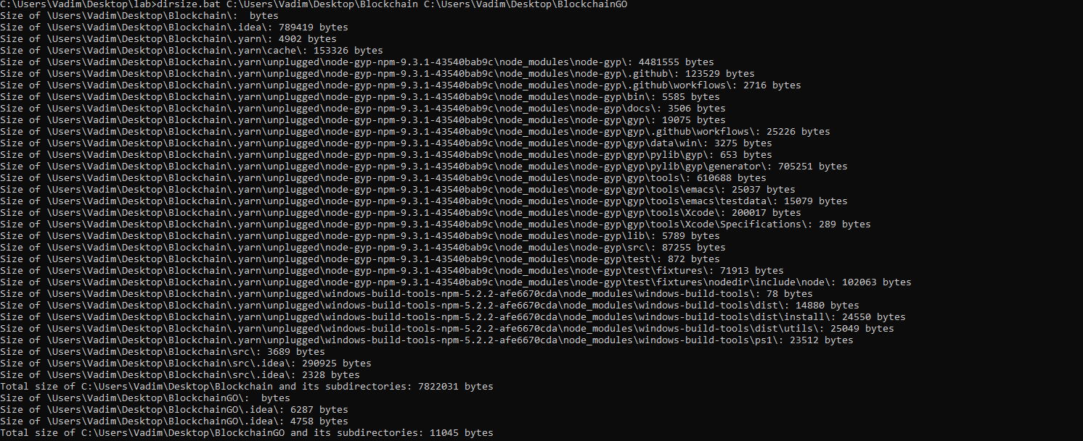

**Код:**

@echo off

setlocal enabledelayedexpansion

if "%~1" == "" (

echo Usage: %0 ^<directory1^> ^[directory2^]

exit /b 1

)

set count=0

for %%i in (%*) do (

set /a count+=1

)

if !count! gtr 2 (

echo Error: Maximum 2 directories are allowed.

exit /b 1

)

set "startDir1=%~1"

if not exist "%startDir1%" (

echo Error: Directory %startDir1% does not exist.

exit /b 1

)

if not exist "%startDir1%\*" (

echo Error: Directory %startDir1% is empty.

exit /b 1

)

set "size1=0"

for /r "%startDir1%" %%a in (*) do (

set /a "size1+=%%~za"

if "%%~pa" neq "!lastPath1!" (

set "lastPath1=%%~pa"

echo Size of !lastPath1!: !dirSize1! bytes

set "dirSize1=0"

)

set /a "dirSize1+=%%~za"

)

echo Size of !lastPath1!: !dirSize1! bytes

echo Total size of %startDir1% and its subdirectories: %size1% bytes

if "%~2" == "" (

exit /b 0

)

set "startDir2=%~2"

if not exist "%startDir2%" (

echo Error: Directory %startDir2% does not exist.

exit /b 1

)

if not exist "%startDir2%\*" (

echo Error: Directory %startDir2% is empty.

exit /b 1

)

set "size2=0"

for /r "%startDir2%" %%a in (*) do (

set /a "size2+=%%~za"

if "%%~pa" neq "!lastPath2!" (

set "lastPath2=%%~pa"

echo Size of !lastPath2!: !dirSize2! bytes

set "dirSize2=0"

)

set /a "dirSize2+=%%~za"

)

echo Size of !lastPath2!: !dirSize2! bytes

echo Total size of %startDir2% and its subdirectories: %size2% bytes